ふちょう温室効果ガス削減アクションプラン 新旧対照表
新 | 旧
[表紙]  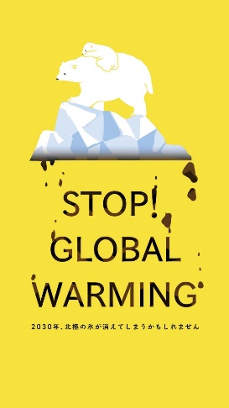  （出典は裏表紙に記載）  2021年３月策定  （2023年７月改定、2026年３月改定）  大阪府  [目次]  １ 計画策定の趣旨 ～2050年二酸化炭素排出量実質ゼロをめざして～  （１） 地球温暖化問題に関する国内外の動向 ・・・・・・・ １  （２） 大阪府域における気候危機の顕在化と取組 ・・・・ １  （３） 計画策定の意義 ・・・・・・・・・・・・・・・・・ ２  ２ 基本的事項  （１） 計画期間 ・・・・・・・・・・・・・・・・・・・・ ３  （２） 適用範囲 ・・・・・・・・・・・・・・・・・・・・ ３  （３） 対象とする温室効果ガス ・・・・・・・・・・・・・ ３  （４） 計画の位置づけ ・・・・・・・・・・・・・・・・・ ３  ３ 温室効果ガス削減目標  （１） 基本方針・目標設定の考え方 ・・・・・・・・・・・ ４  （２） 削減目標 ・・・・・・・・・・・・・・・・・・・・ ５  ４ 温室効果ガス排出量削減目標達成に向けた取組  （１） 意識改革・行動喚起 ・・・・・・・・・・・・・・・ ７  （２） 事業における脱炭素化に向けた取組促進 ・・・・・・ 10  （３） 二酸化炭素排出の少ないエネルギー  （再生可能エネルギーを含む）の利用促進 ・・・・・・ 18  （４） 輸送・移動における脱炭素化に向けた取組促進 ・・・ 20  （５） 資源循環の促進 ・・・・・・・・・・・・・・・・・ 21  （６） 森林吸収・緑化等の推進 ・・・・・・・・・・・・・ 22  ５ 推進体制及び進行管理  （１） 推進体制 ・・・・・・・・・・・・・・・・・・・・ 23  （２） 進行管理 ・・・・・・・・・・・・・・・・・・・・ 23  （３） 職員及び各所属の取組の促進 ・・・・・・・・・・ 23  本取組は、SDGsに掲げる17のゴールのうち以下のゴールの達成に寄与するものです。  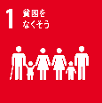  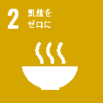  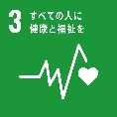  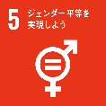  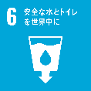  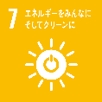  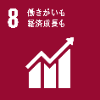  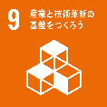  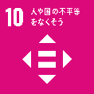  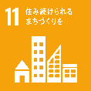  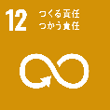  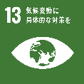  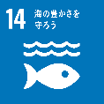  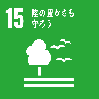  [１ 計画策定の趣旨 ～2050年二酸化炭素排出量実質ゼロをめざして～]  （１） 地球温暖化問題に関する国内外の動向  （略）  我が国においても、2020年10月には、菅内閣総理大臣が、所信表明演説の中で「2050年までに、温室効果ガスの排出を全体としてゼロにする、すなわち2050年カーボンニュートラル、脱炭素社会の実現をめざす」と宣言され、国としても地球温暖化対策に総力をあげて取り組む姿勢が示されました。  また、「地球温暖化対策の推進に関する法律」（以下「法」という。）に基づき「地球温暖化対策計画」が策定されてきましたが、2025年２月に閣議決定された計画では、2030年度において、温室効果ガスを2013年度から46％削減することをめざし、さらに、50％の高みに向け、挑戦を続けていく。また、2035年度、2040年度において、温室効果ガスを2013年度からそれぞれ60％、73％削減することをめざすこととし、パリ協定に基づき、誠実に対策・施策を講じていく必要があると記載されています。  一方、政府自らが率先して実行するため、「政府がその事務及び事業に関し温室効果ガスの排出の抑制等のため実行すべき措置について定める計画」（以下「政府実行計画」という。）も策定されてきましたが、上記の地球温暖化対策計画と同日に閣議決定された計画では、2013年度を基準として、政府の事務及び事業に伴い直接的及び間接的に排出される温室効果ガスの総排出量を2030年度までに50％削減、2035年度までに65％削減、2040年度までに79％削減することが目標とされました。  （２） 大阪府域における気候危機の顕在化と取組  日本の年平均気温が20世紀の100年間で約１℃上昇していることに対し、大阪府域では、地球温暖化の影響に加えて、都市部のヒートアイランド現象の影響により、年平均気温は約２℃上昇しています。また、猛暑日や熱帯夜日数の顕著な増加、局地的豪雨や大規模台風による被害の甚大化など気候変動による影響が顕在化しており、すでに気候危機と認識すべき状況となっています。  （略）  さらに、2021年３月には、2050年二酸化炭素排出量実質ゼロをめざすべき将来像に掲げ、2030年度までを計画期間とした「大阪府地球温暖化対策実行計画（区域施策編）」（以下「区域施策編」という。）を策定しました。また、2026年３月に、地球温暖化対策計画の改定や2025年の大阪・関西万博の開催による社会情勢の変化等を踏まえて、区域施策編を改定しました。改定後の区域施策編では、府域の温室効果ガス排出量を2013年度からそれぞれ、62％、75％削減することを目指す新たな目標を設定しました。同計画に基づき、すべての主体が一体となって脱炭素社会の実現に向けた取組を積極的に推進していくこととしています。  図 大阪府域における温室効果ガス排出量の推移  ※ 電気の排出係数については、一般電気事業者等（現行制度における小売電気事業者）に対して大阪府が行った調査等により推計した府内調整後排出係数を使用。  ※ 電気の排出係数とは、使用電力量１kWh当たりの二酸化炭素排出量を表す値。発電時の電源構成（火力発電や再生可能エネルギー等による発電のバランス）により変動し、火力発電の割合が増加すると係数は増加する。  （３） 計画策定の意義  「2030大阪府環境総合計画（2021年３月策定、2026年３月改定）」では、2050年のめざすべき将来像として、「大阪から世界へ、現在から未来へ 府民がつくる暮らしやすい持続可能な社会」を掲げています。  （略）  なお、本計画は、2015年９月に国連サミットにおいて採択された「持続可能な開発目標（Sustainable Development Goals：SDGs）」の理念を踏襲しており、各取組みの推進を通して、関連するゴールの達成に貢献するものです。  [２ 基本的事項]  （１） 計画期間  2040年度までとします。  （４） 計画の位置づけ  （略）  また、「2030大阪府環境総合計画」及び「区域施策編」と整合を図ります。  （略）  [３ 温室効果ガス削減目標]  （１） 基本方針・目標設定の考え方  区域施策編では、2040年度に向けて取り組む項目のうち「あらゆる主体の意識改革と行動喚起」の中で、「府の事務事業について、実行計画（事務事業編）で府域全体の目標数値を超えるものを設定し、再生可能エネルギー100％電気の調達をめざすなど、府民・事業者の行動をけん引するための府の率先取組の推進」を掲げています。  大阪府は、府域で６番目に温室効果ガスを多く排出している大規模排出事業者（2023年度）であるとともに、府民・事業者に対して脱炭素化に向けた行動の模範を示すことが求められていることから、「2050年より前に二酸化炭素排出量実質ゼロ達成をめざして府庁自らが率先して取り組む」ことを基本方針とします。  取組の推進にあたり、現在から2030年に向けては、エネルギー・資源使用量の削減と、単位エネルギー量・資源量あたりの二酸化炭素排出量の削減を同時に推進します。  なお、2030年以降は、さらなる取組の推進を図るとともに、脱炭素社会に向けた技術革新及びその導入により、削減を加速させていきます。  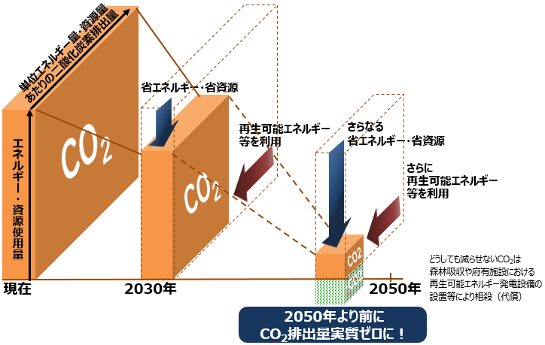  図 二酸化炭素排出量実質ゼロをめざす府庁の取組の考え方  そこで、本計画については、2026年3月の大阪府地球温暖化対策実行計画（区域施策編）改定に合わせて、2050年より前の二酸化炭素排出量実質ゼロ達成に向けた、府庁の事務及び事業の実施における温室効果ガス排出量の2030年度削減目標を見直すとともに、2035年度、2040年度削減目標を新たに設定します。また、省エネルギーの取組を評価するためエネルギー消費量の削減については継続して取り組みます。  なお、二酸化炭素以外の温室効果ガス（メタン、一酸化二窒素など）についても、できる限り削減する取組を推進していきます。  （２）削減目標  温室効果ガス排出量の削減目標について、政府実行計画では2013年度を基準として2030年度までに50％削減、2035年度までに65％削減、2040年度までに79％削減としていますが、府庁はこれを上回る2030年度までに53％削減、2035年度までに68％削減、2040年度までに82％削減とします。  温室効果ガス排出量の削減目標を達成するため、省エネルギーと再生可能エネルギーの活用の両面から、費用対効果を勘案しながら効率的・効果的に取り組みます。  なお、2035年度、2040年度目標は、2050年ネット・ゼロ実現に向けた直線的な経路上に設定した国目標を参考に、大阪府が率先的に高い目標を掲げて二酸化炭素排出量実質ゼロをめざすための長期的な目標として設定したものです。これらの目標は、現在の延長線上にある脱炭素の取組だけでなく、さらに上回るような取組について、今後検討・実行が伴わなければ達成困難なほど高い水準であり、社会状況等を踏まえ柔軟に見直します。  ＜削減目標＞  温室効果ガス排出量 （2013年度比）  2030年度 53％削減  2035年度 68％削減  2040年度 82％削減  また、省エネルギーの取組を進めるための管理指標として、エネルギー消費全体の削減の指標となる「エネルギー消費量」を設定します。エネルギー消費量については、「エネルギーの使用の合理化及び非化石エネルギーへの転換等に関する法律」において事業者が取り組むべきとされている年１％の省エネルギーを達成することなどを踏まえ、2030年度までに2013年度比16％削減とします。  ＜管理指標＞ 2030年度のエネルギー消費量：16％削減（2013年度比）  [４ 温室効果ガス排出量削減目標達成に向けた取組]  温室効果ガス排出量削減目標達成に向け、従来から推進してきた省エネルギーや創エネルギーの取組（柱１）をさらに推進していくことに加えて、排出量の多くを占める電気について、再生可能エネルギー比率が高く二酸化炭素排出係数が低い電気（環境に配慮した電気）の調達（柱２）を進めるとともに、エネルギー効率を意識した働き方改革（柱３）に取り組みます。  （略）  区域施策編の取組項目とも整合を図り、以下のような具体的な取組を進めます。  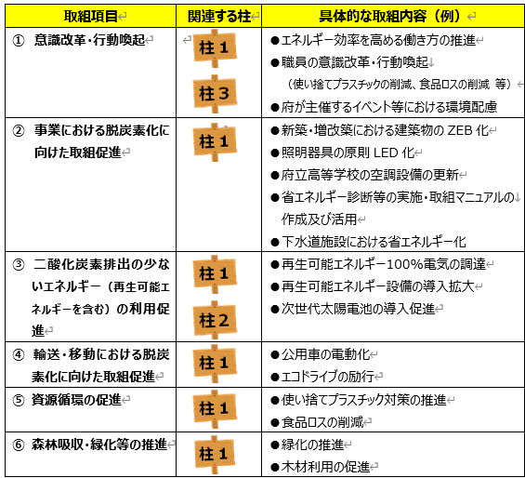  （１）意識改革・行動喚起  １）エネルギー効率を高める働き方の推進  ◆効果的なテレワークの実施やウェブ会議の推進と業務のさらなる合理化・効率化  テレワーク（在宅勤務、サテライトオフィス、モバイルワークの利用）やウェブ会議などを積極的に実施します。  テレワークの推進にあたっては、空調・照明を使用する執務室面積の最適化やフリーアドレスの推進等の対策をまとめた省エネ推進マニュアル（働き方編、学校編）を活用し、推進していきます。  （略）  職員端末（パソコン）に導入したシャットダウンシステムにより計画的な業務実施への意識付けを行い、定時退庁日、ゆとり週間、ゆとり推進月間の設定により事務室使用時間の短縮を促すことで、時間外勤務削減と照明、空調等の使用時間の低減によるエネルギー使用量の削減を図ります。  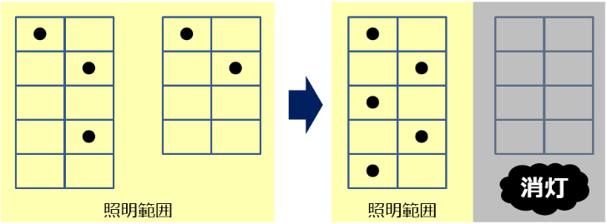  図 照明を使用する執務室面積の最適化のイメージ  ◆ペーパーレスの徹底  （略）  （記載なし）  ２）職員の意識改革・行動喚起  次のような、職員の日々の行動を通じた取組が広がるよう、意識改革・行動喚起のための啓発や情報提供を行います。  （略）  ・庁内食堂や庁内ウェブページで、食品ロス削減につながる行動例について、職員に向けた啓発を行います。  ・環境マネジメントシステムで所属ごとに定める目標や達成状況などの情報を共有し、取組を推進します。温暖化対策に関する意識向上のため、研修やe-ラーニング、情報提供メールの配信等により積極的に情報共有を図ります。  ３）府が主催するイベント等における環境配慮  （略）  また、後援するイベントや補助事業等における省エネルギー、プラスチックごみ削減、グリーン調達など環境に配慮した取組の実施を求めていきます。各種イベントにおける環境に配慮した活動内容については、広くPRし、参加者への意識啓発や情報提供に努めます。  ４）グリーン購入の拡大（大阪府グリーン調達方針への項目追加・判断基準の内容強化の検討）  区域施策編のめざすべき将来像である2050年二酸化炭素排出量実質ゼロの実現に向け、取組を率先的かつ加速して推進する観点から、国の動向や省エネルギー型設備の普及状況等を踏まえて、「大阪府グリーン調達方針」への項目追加や判断基準の内容強化について検討します。  物品等の調達に当たっては、同方針の判断基準等を満足するものを購入します。なお、基準を定めていない品目についても、「大阪府認定リサイクル製品（おおさかエコプロダクツ）認定マーク」のような環境配慮認証マークの付いた製品を購入するよう努めます。  また、府有施設で営業する食堂では「大阪版カーボンフットプリントラベル」等で環境負荷低減の取組の「見える化」を行った農産物又はこれを原材料とする加工食品の取扱いを推進します。  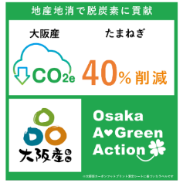  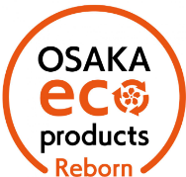  大阪府認定リサイクル  製品認定マーク  （おおさかエコプロダクツ）の例  大阪版カーボンフット  プリントラベル  （２）事業における脱炭素化に向けた取組促進  建築物・設備の対策（テナント協力要請含む）  １）新築(建替えを含む)における建築物のZEB(ネット・ゼロ・エネルギービル)化  国の「地球温暖化対策計画（2025年２月改定）」において、2050年にストック平均でのZEB基準の水準の省エネルギー性能の確保を、これに至る2030年度以降に新築される建築物はZEB基準の水準の省エネルギー性能の確保等をめざすことが掲げられています。  府有建築物においては、今後、新築(建替えを含む) 計画に着手する際のエネルギー消費性能は、原則ZEB Readyをめざします。  （略）  （記載なし）  ２）建物・設備の新築(建替えを含む)における環境効率性の向上  府有建築物の整備にあたっては、省エネルギー・省CO2化等に係る具体的な環境配慮整備基準を定める「府有建築物の整備における環境配慮指針（2026年３月）」に基づき、環境に配慮した整備の検討及びその整備を実施するものとします。  ３）既存建築物における環境配慮、設備の省エネルギー化  （略）  また、既存建築物は築年数や仕様が建築物により様々であることから、費用対効果を勘案した上で、設備更新に合わせて、高効率設備の導入によるZEB化の検討を進めることとし、ZEB化が難しい建築物についても、「大阪府気候変動対策の推進に関する条例」に基づく気候変動対策指針に示されている工場・事業所における省エネ対策等及び「建築物のエネルギー消費性能の向上に関する法律」に基づくトップランナー基準等を参考にして、高効率設備や燃料電池の導入等に努めます。  （略）  ４）照明器具の原則LED化  国の「地球温暖化対策計画（2025年２月改定）」においては、「LED等の高効率照明について、2030年までにストックで100％普及することをめざす」とされています。  （略）  ５）府有施設へのESCO事業※の導入推進  建築物の省エネルギー化、地球温暖化防止対策、光熱水費の削減を効果的に進めることができるESCO事業について、「第３期大阪府ESCOアクションプラン（計画期間：2025～2034年度）」に基づき府有施設への更なる導入拡大を図るとともに、複数施設の一括事業化や設備更新型ESCOによる手法等も活用しながらESCO事業の導入を効果的に推進します。  （略）  ６）府立高等学校の空調設備の更新（2021～2023年度実施）  （削除）  ６）庁舎・施設等を使用する事業者・テナント事業者への要請等  （略）  効果的な温室効果ガス排出削減の推進のためには、ビルオーナー・テナント事業者双方の取組（協力）が必要です。そこで、府有施設に入居するテナント事業者の省エネルギー対策をさらに推進するため、契約時等に府の省エネルギーに関する取組や事業者による省エネルギー対策の優良事例を説明し、府の取組に対して協力を促します。  （略）  日常業務における対策  ２）職員による脱炭素化に向けた率先取組と照明・空調・OA機器等の適正利用  脱炭素のための行動には、コストをかけずに取り組めるものもあります。  そこで、「昼休みの消灯」や「パソコン画面の輝度低減」等を、脱炭素化に向けて職員が率先的に取り組む重点取組事項と位置づけ、全庁的に取り組みます。  なお、2024年度の調査結果では、実施できた、おおむね実施できたの割合が、幹部レクや会議等のペーパーレス化は89％、昼休みの消灯は56％でした。  また、2018年度と比較すると2024年度は、府庁で使用するコピー用紙の使用枚数を年間2,500万枚削減しています（府立学校、警察を除く）。  この枚数は、紙を積上げると富士山の約6割の高さになります。  脱炭素化に向けて職員が率先的に取り組む重点取組事項  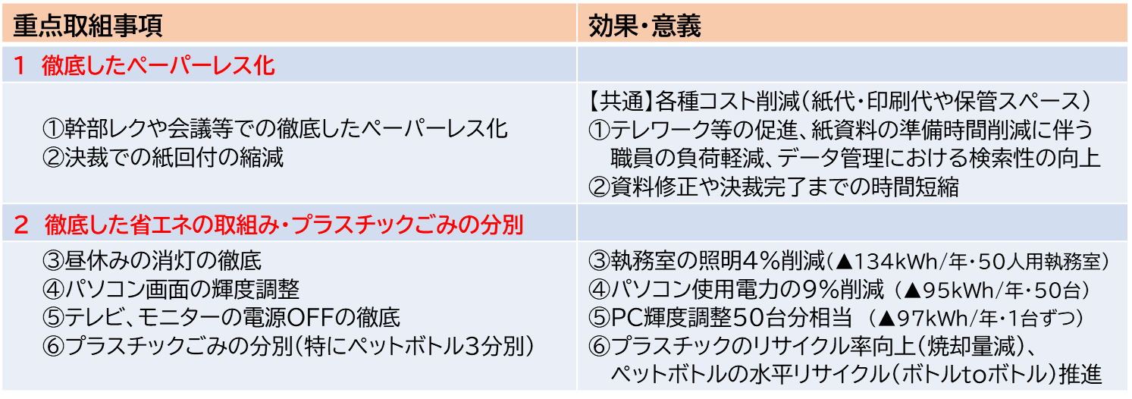  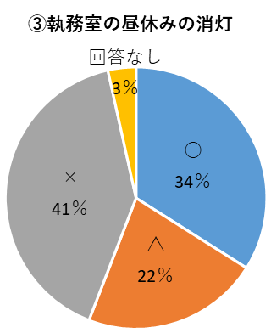  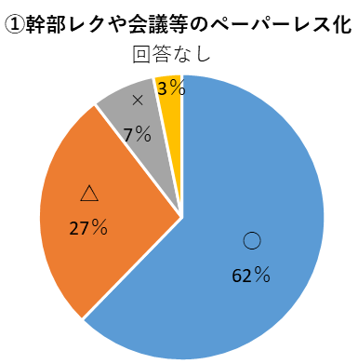  凡例  ○：実施できた  △：おおむね  実施できた  ×：あまり実施  できなかった  端数処理により、個別の割合の合計が100％にならない場合がある  図 重点取組事項の実施状況についての各所属への聞き取り結果（2024年度）  また、残業時に職員が移動して、一定のスペースに集まって業務を行うなどにより、照明や空調の使用範囲を限定することで、エネルギー消費量を削減します。  以下の取組についても、引き続き実施していきます。  照明・空調・OA機器等の適正利用に関する取組内容  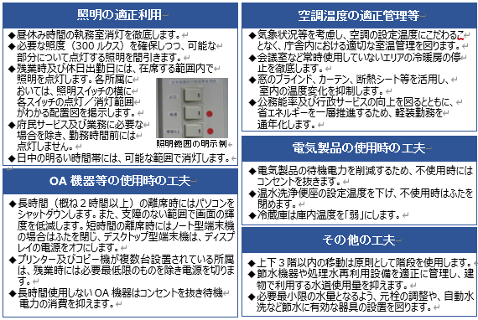  下水道事業における対策  （略）  そのためには、水みらいセンター（下水処理場）やポンプ場における水処理設備や送水ポンプ等、約4,500の機械・電気設備を24時間365日停止することなく、安定的に稼働させることが必要です。  （略）  下水道事業におけるエネルギー消費量の削減に向けて、ハード面の取組として、機械・電気設備では計画的かつ効率的に改築を進めることが必要であり、設備の劣化度合い（健全度）を適切に評価し、設備更新時にはライフサイクルコストを勘案した省エネルギー設備への導入を進めているところです。  また、ソフト面の取組では、「大阪府流域下水道事業経営戦略（2018年３月策定、計画期間：2018～2027年度）」（以下「経営戦略」という。）に記載している使用電力量削減等の取組を行い、エネルギー消費量の削減を進めています。（※）  今後もハード面及びソフト面での取組を推進し、エネルギー消費量の削減に努めていきます。  ※ 直近の2024年度実績では、2017年度比で、使用電力量8.3％（電力原単位ベース（１㎥当たりの下水を処理するために使用する電力量）では6.1％）の削減効果がありました。  １）下水道施設における設備の運転管理・運用改善  下水道設備においては、経営戦略に基づき、下表の取組を進めています。  （略）  ２）下水道施設における省エネルギー化  運転方法の改善による使用電力削減の取組に加えて、設備更新時に省エネルギー型設備を導入することで、さらなる使用電力量の削減を図ります。  ●汚泥処理設備の省エネ化  設備更新時に合わせてベルト式ろ過濃縮機や官民連携(PPP)手法を活用した次世代型焼却炉等の省エネ設備導入を推進することで、使用電力量の削減に努めます。  （略）  ３）下水汚泥焼却の高温焼却の実施  下水汚泥の焼却時に発生する温室効果ガスのひとつに、二酸化炭素の265倍の温室効果がある一酸化二窒（N₂O）があります。  （略）  既に多くの下水処理場で高温焼却を採用していますが、今後、高温焼却に未対応の焼却炉についても更新し、N₂Oの削減に努めます。また、官民連携(PPP)手法を活用しN₂O排出量の少ない次世代型焼却炉の導入を推進します。  （３）二酸化炭素排出の少ないエネルギー（再生可能エネルギーを含む）の利用促進  １）再生可能エネルギー100％電気の調達  （略）  「再エネRE100宣言 RE Action」という新たな枠組みも創設され、再生可能エネルギー利用の取組が広がってきています。  府においても、これらの取組に賛同し、府有施設で使用する電気を、順次、再生可能エネルギー100％電気に切り替えることをめざします。  （略）  ２）再生可能エネルギー設備の導入拡大  （略）  また、軽量で柔軟性にも優れたペロブスカイト太陽電池について、これまで太陽光発電設備の重量による制約等で設置が困難だった府有施設に導入します。  （略）  （４）輸送・移動における脱炭素化に向けた取組促進  １）公用車の電動化  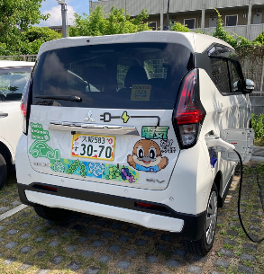  公用車の導入にあたっては、「大阪府ゼロエミッション車等導入指針（2024年11月改定）」に基づき、電気自動車等のゼロエミッション  電気自動車  車（ZEV）※を優先的に導入します。  （略）  ※ 区域施策編で掲げている2030年度目標（すべての自動車）： ZEVの割合３割、電動車の割合７割  （略）  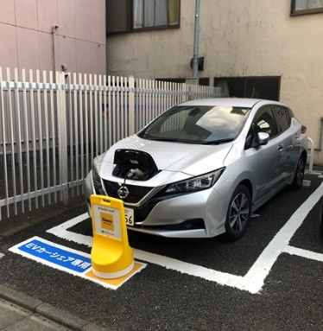  電気自動車のカーシェアリング  （タイムズモビリティ（株）提供）  ＜参考＞スマートムーブ（smart move）の取組  （略）  ２）エコドライブの励行  急発進や急な加減速をしない、無駄なアイドリングをしない、不要な荷物を載せないなど環境に配慮したエコドライブを励行し、徹底した燃料使用量等の管理も行って、燃費・電費の改善を図ります。  （略）  （５）資源循環の促進  １）使い捨てプラスチック対策の推進  （略）  飲料自動販売機の設置・更新にあたっては、「大阪府グリーン調達方針」に基づき、ペットボトル飲料の選択ボタン数又は商品種類（同一商品を１種類とする。）の割合を全体の1/3以下にするよう努めます。  ２）食品ロスの削減  10月の食品ロス削減月間を中心に、庁内食堂や庁内ウェブページにおいて、適量注文や食べきりなど食品ロス削減につながる行動について、職員に向けた啓発を行います。  ３）建設廃棄物の減量化とリサイクルの推進  （略）  具体的には、既存の建築物等を長期間使用するための取組を実施することにより、廃棄物の発生を抑制します。また、建設工事における資材の選定にあたっては、大阪府認定リサイクル製品（おおさかエコプロダクツ）をはじめ、廃棄物の再資源化により得られた製品の使用に努めます。  （略）  ４）フロン類の適正な管理  空調機や冷凍冷蔵庫で冷媒として使用されるフロン類は  （略）  （６）森林吸収・緑化等の推進  ２）木材利用の促進  「大阪府木材利用基本方針（2022年5月改正）」に基づき、府有施設における大阪府内産木材を活用した木造・木質化などにより、木材利用の促進を図ります。  ※府有施設において、2022年度から2024年度までに、36箇所の木造・木質化に取り組みました。  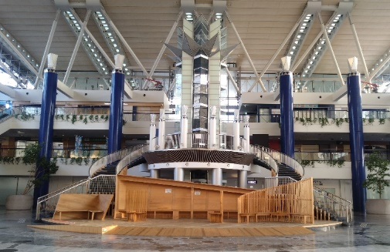  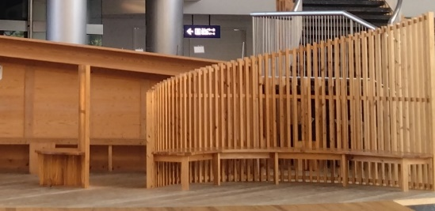  「大阪府内産木材利用促進モデル整備等業務」で木質化した大阪府咲洲庁舎1階フェスパ  [５ 推進体制及び進行管理]  （１） 推進体制  （略）  環境推進員が所属内で取組を推進します。  環境管理責任者（環境政策監）  庁内環境総括責任者  （各部局次長等）  主任環境推進員  （総務課総括補佐）  環境行政推進会議  環境推進員  （各所属の総括補佐等）  所属職員  所属長  環境マネジメント  システム（EMS）  事務局  （環境農林水産部）  環境監査役  環境農林  水産部  副理事  図 推進体制  （３） 職員及び各所属の取組の促進  EMSの職員研修や情報提供メール等を活用し、温暖化対策に関する意識向上を図るとともに、各施設における取組の進捗状況や優良事例の紹介等を行います。  また、温室効果ガスを多量に排出する施設や削減率が低い施設等を中心にEMS内部監査を実施し、取組内容を確認したうえで、温室効果ガス削減実績を踏まえた具体的な改善を検討し、さらなる取組の実施に向けた助言等を行います。  [参考資料]  ◆対象とする温室効果ガス  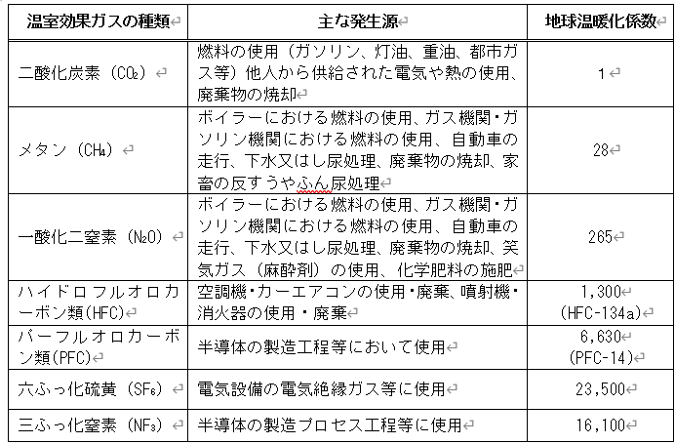  ◆電気の排出係数  （略）  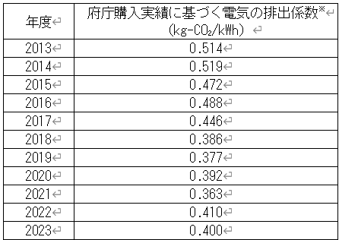  ※毎年度府庁が各電気事業者から購入した電気の調整後排出係数を電力消費量で加重平均した値  ◆府庁の温室効果ガス排出量等の近年の推移と2030年度削減目標  2023年度の温室効果ガス排出量は、基準年度である2013年度比で31.0％減少（エネルギー消費量は12.4％減少）しており、この大きな要因としては下水道汚泥焼却炉への次世代炉の導入や高温燃焼化、調達する電気の排出係数の改善があげられます。  今後、2030年度削減目標の達成に向けて、調達する電気の排出係数のさらなる低下に加え、エネルギー消費量削減に向けて追加的な取組を講じていく必要があります。  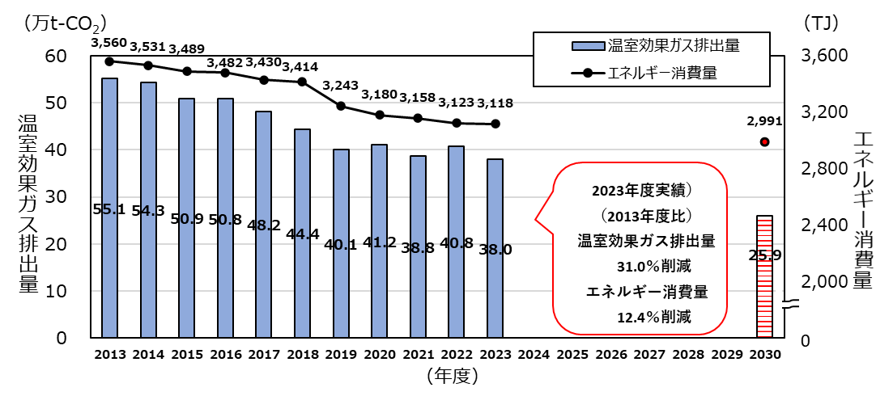  図 温室効果ガス排出量とエネルギー消費量の近年の推移と2030年度削減目標  ◆府庁の温室効果ガス排出量の内訳（2023年度実績）  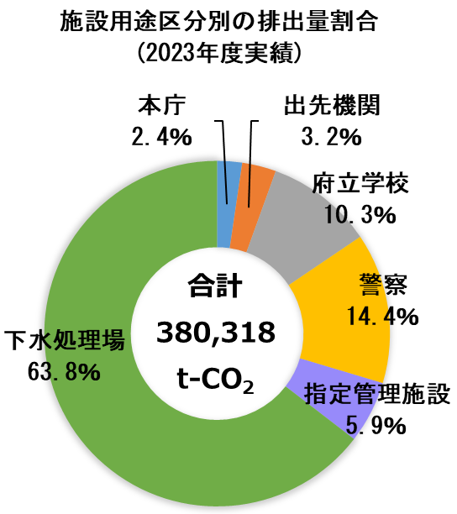  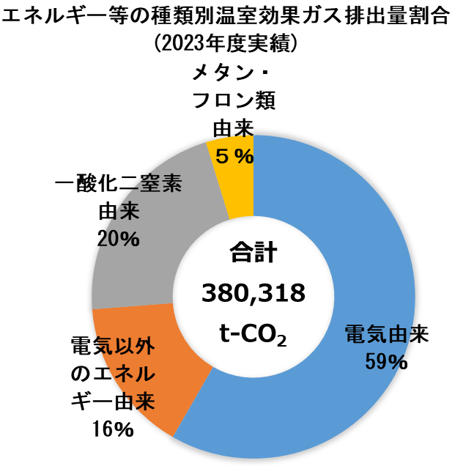  施設用途区分別・起源別の温室効果ガス排出量の割合は以下のとおりです。  図 施設用途区分別・起源別の温室効果ガス排出量の割合（2023年度実績）  ◆ライフサイクルコスト（トータルコスト）を勘案した設備更新  （略）  省エネルギーの取組には費用が必要ですが、  （略）  [裏表紙]  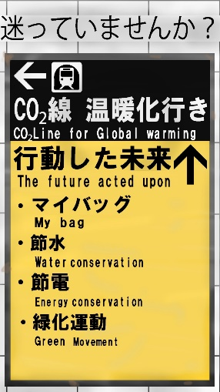  <表紙のポスター>  「2018年度おおさか環境デジタルポスターコンテスト」サイネージ部門での最優秀賞受賞作品です。  <裏表紙のポスター>  「2025年度おおさか環境デジタルメディア学生コンテスト」優秀賞受賞作品です。  コンテストは豊かな環境づくり大阪府民会議が実施するもので、気候危機など様々な環境問題への理解と行動を促すため、公共施設のデジタルサイネージ、webサイト等で活用できる環境に関するデジタルポスターを公募し、次世代を担う若者（学生等）の独創性のある優秀な作品を、府域の様々な場所における環境啓発に広く活用しています。  2026年3月作成  大阪府 環境農林水産部 脱炭素・エネルギー政策課 | [表紙]  「おおさか環境デジタルポスターコンテスト2018」サイネージ部門 最優秀賞受賞作品  2021年３月策定  2023年７月一部改定  大阪府  [目次]  １ 計画策定の趣旨 ～2050年二酸化炭素排出量実質ゼロをめざして～  （１） 地球温暖化問題に関する国内外の動向 ・・・・・・・ １  （２） 大阪府域における気候危機の顕在化と取組み ・・・・ １  （３） 計画策定の意義 ・・・・・・・・・・・・・・・・・ ２  ２ 基本的事項  （１） 計画期間 ・・・・・・・・・・・・・・・・・・・・ ３  （２） 適用範囲 ・・・・・・・・・・・・・・・・・・・・ ３  （３） 対象とする温室効果ガス ・・・・・・・・・・・・・ ３  （４） 計画の位置づけ ・・・・・・・・・・・・・・・・・ ３  ３ 温室効果ガス削減目標  （１） 基本方針・目標設定の考え方 ・・・・・・・・・・・ ４  （２） 削減目標 ・・・・・・・・・・・・・・・・・・・・ ５  ４ 2030年度の削減目標達成に向けた取組み  （１） 意識改革・行動喚起 ・・・・・・・・・・・・・・・ ７  （２） 事業における脱炭素化に向けた取組促進 ・・・・・・ ９  （３） 二酸化炭素排出の少ないエネルギー  （再生可能エネルギーを含む）の利用促進 ・・・・・・ 16  （４） 輸送・移動における脱炭素化に向けた取組促進 ・・・ 18  （５） 資源循環の促進 ・・・・・・・・・・・・・・・・・ 19  （６） 森林吸収・緑化等の推進 ・・・・・・・・・・・・・ 20  ５ 推進体制及び進行管理  （１） 推進体制 ・・・・・・・・・・・・・・・・・・・・ 21  （２） 進行管理 ・・・・・・・・・・・・・・・・・・・・ 21  （３） 職員及び各所属の取組みの促進 ・・・・・・・・・・ 21  （記載なし）  [１ 計画策定の趣旨 ～2050年二酸化炭素排出量実質ゼロをめざして～]  （１） 地球温暖化問題に関する国内外の動向  （略）  我が国においては、「パリ協定」を踏まえ、2016年５月13日に「地球温暖化対策の推進に関する法律」（以下「法」という。）に基づく「地球温暖化対策計画」が閣議決定され、地球温暖化対策を総合的かつ計画的に推進することとされています。また、政府自らが率先して実行するため、同日に「政府がその事務及び事業に関し温室効果ガスの排出の抑制等のため実行すべき措置について定める計画」（以下「政府実行計画」という。）が閣議決定され、政府全体の2030年度の温室効果ガス排出量を2013年度比40％削減、2050年までに80％削減することを掲げ、これまで取組みが進められてきました。  今般、世界的な動向を踏まえ、これまで以上に気候変動対策を強化するために、2020年10月には、菅内閣総理大臣が、所信表明演説の中で「2050年までに、温室効果ガスの排出を全体としてゼロにする、すなわち2050年カーボンニュートラル、脱炭素社会の実現をめざす」と宣言され、国としても地球温暖化対策に総力をあげて取り組む姿勢が示されました。  （２） 大阪府域における気候危機の顕在化と取組み  日本の年平均気温が20世紀の100年間で約１℃上昇したのに対し、大阪府域では、地球温暖化の影響に加えて、都市部のヒートアイランド現象の影響により、年平均気温は約２℃上昇しています。また、猛暑日や熱帯夜日数の顕著な増加、局地的豪雨や大規模台風による被害の甚大化など気候変動による影響が大阪でも顕在化しており、すでに気候危機と認識すべき状況となっています。  （略）  さらに、2025年大阪・関西万博の開催地であり、SDGs未来都市にも選定された大阪府として、経済・社会の持続可能な発展を図りつつ、府民の生命・財産を将来にわたって守るため、2050年二酸化炭素排出量実質ゼロをめざすべき将来像に掲げ、2030年度までを計画期間とした「大阪府地球温暖化対策実行計画（区域施策編）」（以下「区域施策編」という。）を2021年３月に策定しました。同計画に基づき、すべての主体が一体となって脱炭素社会の実現に向けた取組みを積極的に推進していくこととしています。  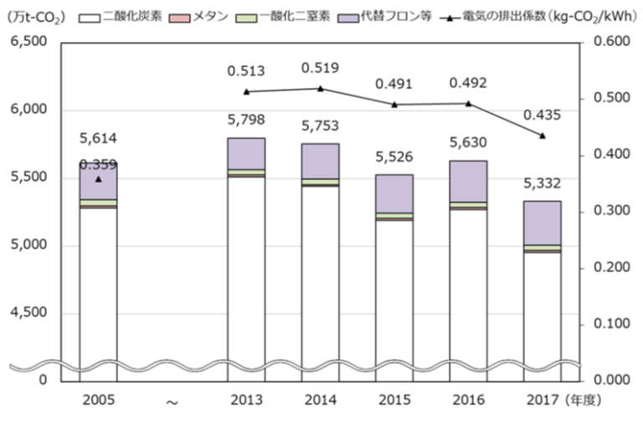  図 大阪府域における温室効果ガス排出量の推移  ※ 電気の排出係数については、2005年度は一般電気事業者等（現行制度における小売電気事業者）に対して大阪府が行った調査等により推計した府内基礎排出係数、2013年度以降は同様の調査等により推計した府内調整後排出係数を使用。  ※ 電気の排出係数とは、使用電力量１kWh当たりの二酸化炭素排出量を表す係数。発電時の電源構成（火力発電や再生可能エネルギー等による発電のバランス）により変動し、火力発電の割合が増加すると係数は大きくなる。  （３） 計画策定の意義  「2030大阪府環境総合計画（2021年３月策定）」では、2050年のめざすべき将来像として、「大阪から世界へ、現在から未来へ 府民がつくる暮らしやすい持続可能な社会」を掲げています。  （略）  （記載なし）  [２ 基本的事項]  （１） 計画期間  2021年度から2030年度までの10年間  計画期間中、５年程度で中間見直し  （４） 計画の位置づけ  （略）  また、「2030大阪府環境総合計画」及び区域施策編と整合を図ります。  （略）  [３ 温室効果ガス削減目標]  （１） 基本方針・目標設定の考え方  区域施策編では、2030年に向けて取り組む項目のうち「あらゆる主体の意識改革・行動喚起」の中で、「府の事務事業について、実行計画（事務事業編）で府域全体の目標数値を超えるものを設定し、再生可能エネルギー100％電気の調達をめざすなど、府民・事業者の行動をけん引するための府の率先取組の推進」を掲げています。  大阪府は、府域で５番目に温室効果ガスを多く排出している大規模排出事業者（2018）であるとともに、府民・事業者に対して脱炭素化に向けた行動の模範を示すことが求められていることから、「2050年より前に二酸化炭素排出量実質ゼロ達成をめざして府庁自らが率先して取り組む」ことを基本方針とします。  取組みの推進にあたり、現在から2030年に向けては、エネルギー・資源使用量の削減と、単位エネルギー量・資源量あたりの二酸化炭素排出量の削減を同時に推進します。  なお、2030年以降は、さらなる取組みの推進を図るとともに、脱炭素社会に向けた技術革新及びその導入により、削減を加速させていきます。  図 二酸化炭素排出量実質ゼロをめざす府庁の取組みの考え方  そこで、本計画では、2050年より前に二酸化炭素排出量実質ゼロ達成に向けて、2030年度における府庁の事務及び事業の実施における温室効果ガス排出量の削減目標を設定するとともに、省エネルギーの取組みを評価するためエネルギー消費量の削減目標についても設定します。  なお、二酸化炭素以外の温室効果ガス（メタン、一酸化二窒素など）についても、できる限り削減する取組みを推進していきます。  （２）削減目標  ＜削減目標＞  温室効果ガス排出量 2013年度比 45％削減  ＜管理指標＞  エネルギー消費量 2013年度比 16％削減  温室効果ガス排出量は、区域施策編においても2030年度までに2013年度比で温室効果ガス排出量40％削減を目標としており、府域の取組みをけん引する立場であることから、これを上回る45％削減を目標として設定します。  温室効果ガス排出量の削減目標を達成するため、省エネルギーと再生可能エネルギーの活用の両面から、費用対効果を勘案しながら効率的・効果的に取り組みます。  このうち、省エネルギーの取組みを進めるための管理指標として、エネルギー消費全体の削減の指標となる「エネルギー消費量」を設定します。エネルギー消費量については、「エネルギーの使用の合理化等に関する法律」において事業者が取り組むべきとされている年１％の省エネルギーを達成することなどを踏まえて設定します。  [４ 2030年度の削減目標達成に向けた取組み]  2030年度の削減目標達成に向け、従来から推進してきた省エネルギーや創エネルギーの取組み（柱１）をさらに推進していくことに加えて、今後は、排出量の多くを占める電気について、再生可能エネルギー比率が高く二酸化炭素排出係数が低い電気（環境に配慮した電気）の調達（柱２）を進めるとともに、エネルギー効率を意識した働き方改革（柱３）に取り組みます。  （略）  区域施策編の取組項目とも整合を図り、以下のような具体的な取組みを進めます。  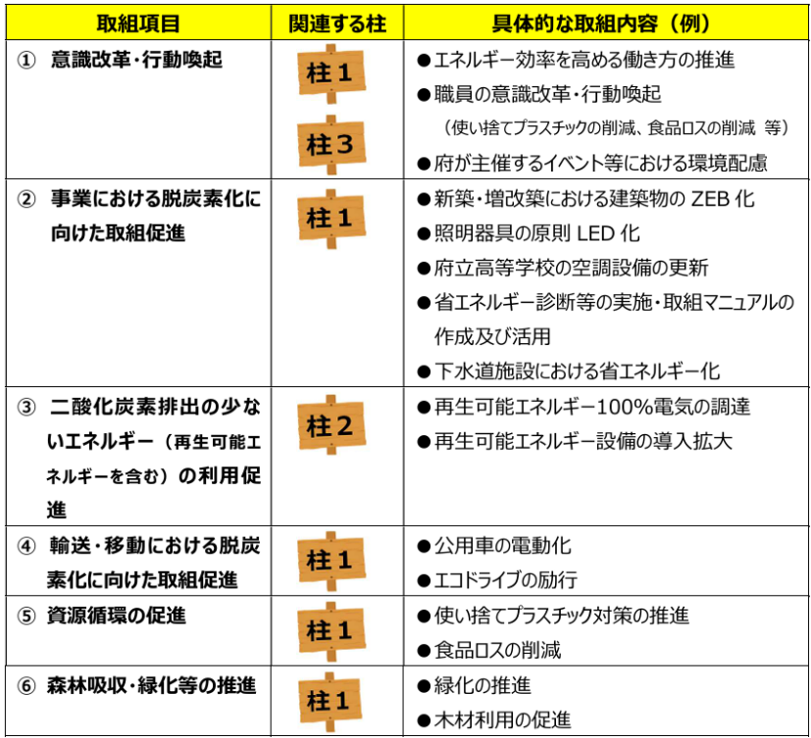  （１）意識改革・行動喚起  １）エネルギー効率を高める働き方の推進  ◆効果的なテレワークの実施やウェブ会議の推進と業務のさらなる合理化・効率化  テレワーク（在宅勤務、サテライトオフィスの利用）やウェブ会議などを積極的に実施します。  テレワークの推進にあたっては、空調・照明を使用する執務室面積の最適化やフリーアドレスの推進等、省エネルギー効果を得るための対策をまとめたマニュアルを作成し、活用を推進していきます。  （略）  （記載なし）  図 照明を使用する執務室面積の最適化のイメージ  ※ 新型コロナウイルス感染症拡大防止に留意し、一定の距離を確保した配置にしています。  ◆ペーパーレスの徹底  （略）  この方針は、「大阪スマートシティ戦略（2020年３月策定）」にも位置付けられています。  ２）職員の意識改革・行動喚起  次のような、職員の日々の行動を通じた取り組みが広がるよう、意識改革・行動喚起のための啓発や情報提供を行います。  （略）  ・庁内食堂や庁内放送等を活用し、食品ロス削減につながる行動例について、職員に向けた啓発を行います。  ・環境マネジメントシステムで所属ごとに定める目標や達成状況などの情報を共有し、取組みを推進します。温暖化対策に関する意識向上のため、研修やe-ラーニング、情報提供メールの配信等により積極的に情報共有を図ります。  ３）府が主催するイベント等における環境配慮  （略）  また、後援するイベントや補助事業等における省エネルギー、プラスチックごみ削減、グリーン調達など環境に配慮した取組みの実施を求めていきます。各種イベントにおける環境に配慮した活動内容については、広くPRし、参加者への意識啓発や情報提供に努めます。  ４）グリーン購入の拡大（大阪府グリーン調達方針への項目追加・判断基準の内容強化の検討）  区域施策編のめざすべき将来像である2050年二酸化炭素排出量実質ゼロの実現に向け、取組みを率先的かつ加速して推進する観点から、国の動向や省エネルギー型設備の普及状況等を踏まえて、「大阪府グリーン調達方針」への項目追加や判断基準の内容強化について検討します。  物品等の調達に当たっては、同方針に基づき調達します。同方針で取組みを推進する物品等として掲げられている品目は、当該方針の判断基準等を満足する物品を購入します。同方針の基本原則の考え方に基づき、基準を定めていない品目についても、「エコマーク」や「大阪府認定リサイクル製品（なにわエコ良品）認定マーク」等の環境配慮認証マークの付いた製品を購入するよう努めます。      エコマーク  大阪府認定リサイクル  製品認定マーク  （２）事業における脱炭素化に向けた取組促進  建築物・設備の対策（テナント協力要請含む）  １）新築(建替えを含む)における建築物のZEB(ネット・ゼロ・エネルギービル)化  国の「2050年カーボンニュートラルに伴うグリーン成長戦略（2020年12月25日策定）」において、2030年までに、新築建築物の平均でZEB^{※２}を実現すること、及び今世紀後半の早期に建築物のストック平均でZEB^{※２}を実現することが目標として掲げられています。  府有建築物において、今後、新築(建替えを含む) 計画に着手する際のエネルギー消費性能は、原則ZEB Readyを目指します。  （略）  ※２ 平均でZEB：それぞれの建築物の設計一次エネルギー消費量を合計した量を、基準一次エネルギー消費量を合計した量で除した際に、ZEB Ready相当となることをいう。  ２）建物・設備の新築(建替えを含む)における環境効率性の向上  府有建築物の整備にあたっては、省エネルギー・省CO2化等に係る具体的な環境配慮整備基準を定める「府有建築物の整備における環境配慮指針（2023年７月）」に基づき、原則として照明はLEDを導入するなどの対策を行います。  府営住宅を除く延べ床面積が2,000㎡以上の建築物の整備にあたっては、「府有建築物環境配慮整備基準（2023年７月）」に基づき、環境に配慮した整備の検討及びその整備を実施するものとします。  ３）既存建築物における環境配慮、設備の省エネルギー化  （略）  また、「大阪府温暖化の防止等に関する条例」に基づく温暖化対策指針で定められている設備導入等による対策及び「建築物のエネルギー消費性能の向上に関する法律」に基づくトップランナー基準等を参考にして、高効率設備や燃料電池の導入等に努めます。  （略）  ４）照明器具の原則LED化  国の「エネルギー基本計画（2018年７月閣議決定）」においては、「高効率照明（例：LED照明、有機EL照明）については、2020年までにフローで100％、2030年までにストックで100％の普及をめざす」とされています。  （略）  ５）府有施設へのESCO事業※の導入推進  建築物の省エネルギー化、地球温暖化対策、光熱水費の削減を効果的に進めることができるESCO事業について、「新・大阪府ESCOアクションプラン（2015年２月策定・2020年３月改正、計画期間：2015～2024年度）」に基づき府有施設への更なる導入拡大を図るとともに、複数施設の一括事業化や設備更新型ESCOによる手法等も活用しながらESCO事業の導入を効果的に推進します。  また、現プランの計画期間後も、新たにESCO事業導入施設を拡大していくことを検討します。  （略）  ６）府立高等学校の空調設備の更新（2021～2023年度実施）  夏季及び冬季の室温を適温に保ち、生徒に望ましい学習環境を提供することを目的とし、老朽化した空調設備の更新等を実施します。  実施にあたっては、空調負荷の低減や高効率機材の導入によるエネルギーコストの縮減、設備の長寿命化、メンテナンスの省力化等に配慮した空調設備整備及び維持管理を行います。  また、二酸化炭素排出量の削減だけでなく、フロン類の漏洩を防止するよう、施工段階から運用期間まで環境保全に留意します。  ７）庁舎・施設等を使用する事業者・テナント事業者への要請等  （略）  効果的な温室効果ガス排出削減の推進のためには、ビルオーナー・テナント事業者双方の取組み（協力）が必要です。そこで、府有施設に入居するテナント事業者の省エネルギー対策をさらに推進するため、契約時等に府の省エネルギーに関する取組みや事業者による省エネルギー対策の優良事例を説明し、府の取組みに対して協力を促します。  （略）  日常業務における対策  ２）照明・空調・OA機器等の適正利用  （記載なし）  残業時に職員が移動して、一定のスペースに集まって業務を行うなどにより、照明や空調の使用範囲を限定し、照明や空調のエネルギー消費量を削減します。  また、以下の取組みについても、引き続き実施していきます。  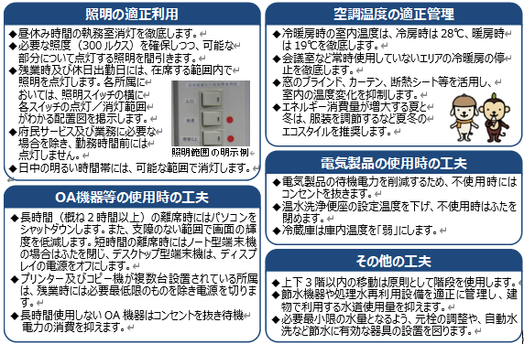  下水道事業における対策  （略）  そのためには、水みらいセンター（下水処理場）やポンプ場における水処理設備や送水ポンプ等、約4500の機械・電気設備を24時間365日停止することなく、安定的に稼働させることが必要です。  （略）  下水道事業におけるエネルギー消費量の削減に向けて、ハード面の取組みとして、機械・電気設備では計画的かつ効率的に改築を進めることが必要であり、設備の劣化度合い（健全度）を適切に評価し、設備更新時にはライフサイクルコストを勘案した省エネルギー設備への導入を進めているところです。  また、ソフト面の取組みでは、「大阪府流域下水道事業経営戦略（2018年３月策定、計画期間：2018～2027年度）」（以下「経営戦略」という。）に記載している使用電力量削減等の取組みを行い、エネルギー消費量の削減を進めています。（※）  今後もハード面及びソフト面での取組みを推進し、エネルギー消費量の削減に努めていきます。  ※ 直近の2019年度実績では、2017年度比で、使用電力量3.9％（電力原単位ベース（１㎥当たりの下水を処理するために使用する電力量）では4.1％）の削減効果がありました。  １）下水道施設における設備の運転管理・運用改善  下水道設備においては、経営戦略に基づき、下表の取組みを進めています。  （略）  ２）下水道施設における省エネルギー化  運転方法の改善による使用電力削減の取組みに加えて、設備更新時に省エネルギー型設備を導入することで、さらなる使用電力量の削減を図ります。  ●汚泥処理設備の省エネ化  設備更新時に合わせてベルト式ろ過濃縮機や次世代型汚泥焼却炉等の省エネ設備導入を推進することで、使用電力量の削減に努めます。  （略）  ３）下水汚泥焼却の高温焼却の実施  下水汚泥の焼却時に発生する温室効果ガスのひとつに、二酸化炭素の約300倍の温室効果がある一酸化二窒（N₂O）があります。  （略）  既に多くの下水処理場で高温焼却を採用していますが、今後、高温焼却に未対応の焼却炉についても更新し、N₂Oの削減に努めます。  （３）二酸化炭素排出の少ないエネルギー（再生可能エネルギーを含む）の利用促進  １）再生可能エネルギー100％電気の調達  （略）  「再エネRE100宣言 RE Action」という新たな枠組みも創設され、再生可能エネルギー利用の取組みが広がってきています。  府においても、これらの取組みに賛同し、府有施設で使用する電気を、順次、再生可能エネルギー100％電気に切り替えることをめざします。  （略）  ２）再生可能エネルギー設備の導入拡大  （略）  また、活用可能な府有建築物の屋根スペースにおいて、民間資金によって太陽光発電システムを導入し、再生可能エネルギーの導入を促進する「府有建築物の屋根貸しによる太陽光パネル設置促進事業」（屋根貸し事業）を推進します。  （略）  （４）輸送・移動における脱炭素化に向けた取組促進  １）公用車の電動化  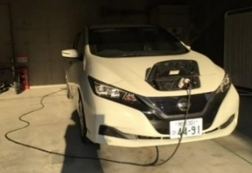  公用車の導入にあたっては、「大阪府ゼロエミッション車等導入指針（2021年３月改定）」に基づき、電気自動車等のゼロエミッション車（ZEV）※を優先的に導入します。  電気自動車  （略）  ※ 区域施策編で掲げている目標 ： ZEVの割合40％、電動車の割合90％  （略）    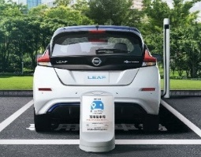  電気自動車のカーシェアリング  （日産自動車（株）提供）  ～移動手段を工夫して  CO₂排出量を削減！～  ＜参考＞スマートムーブ（smart move）の取組み  （略）  ２）エコドライブの励行  急発進、急加速、無駄なアイドリングをしないなど環境に配慮した運転であるエコドライブを励行し、徹底した燃料使用量等の管理により燃費の改善を図ります。  （略）  （５）資源循環の促進  １）使い捨てプラスチック対策の推進  （略）  飲料自動販売機の設置・更新にあたっては、「大阪府グリーン調達方針」に基づき、ペットボトル飲料の選択ボタン数または商品種類（同一商品を１種類とする。）の割合を全体の1/3以下にするよう努めます。  ２）食品ロスの削減  庁内食堂において、小盛メニューの提供など食品ロス削減の取組実施を、運営事業者に働きかけます。  また、10月の食品ロス削減月間における庁内放送等を活用し、適量注文や「3010運動」を呼びかけるなど、食品ロス削減につながる行動例について、職員に向けた啓発を行います。  ３）建設廃棄物の減量化とリサイクルの推進  （略）  具体的には、既存の建築物等を長期間使用するための取組みを実施することにより、廃棄物の発生を抑制します。また、建設工事における資材の選定にあたっては、大阪府認定リサイクル製品（なにわエコ良品）をはじめ、廃棄物の再資源化により得られた製品の使用に努めます。  （略）  ４）フロン類の適正な管理  空調機や冷凍冷蔵庫で冷媒として使用されるフロン類（ハイドロフルオロカーボン類、パーフルオロカーボン類）は  （略）  （６）森林吸収・緑化等の推進  ２）木材利用の促進  府有施設の建替え・改修時は木材利用の導入を検討します。  また、市町村の木材利用促進の取組みが進むように支援するため、森林環境譲与税を活用し、府有施設において大阪府内産木材（国産木材の一部利用も可）を活用した木質化のモデル事業を実施します。  [５ 推進体制及び進行管理]  （１） 推進体制  （略）  環境推進員が所属内で取組みを推進します。  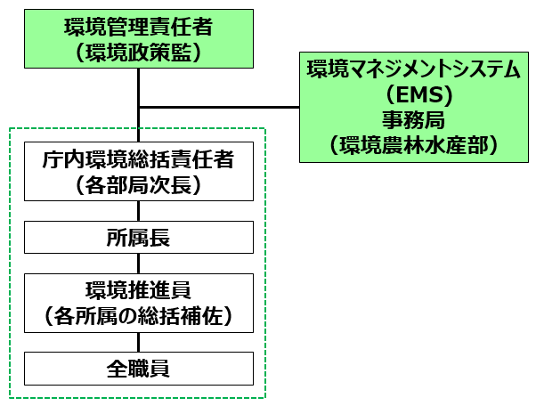  図 推進体制  （３） 職員及び各所属の取組みの促進  EMSの職員研修や情報提供メール等を活用し、温暖化対策に関する意識向上を図るとともに、各施設における取組みの進捗状況や優良事例の紹介等を行います。  また、温室効果ガスを多量に排出する施設や削減率が低い施設等を中心にEMS内部監査を実施し、取組内容を確認したうえで、温室効果ガス削減実績を踏まえた具体的な改善を検討し、さらなる取組みの実施に向けた助言等を行います。  [参考資料]  ◆対象とする温室効果ガス  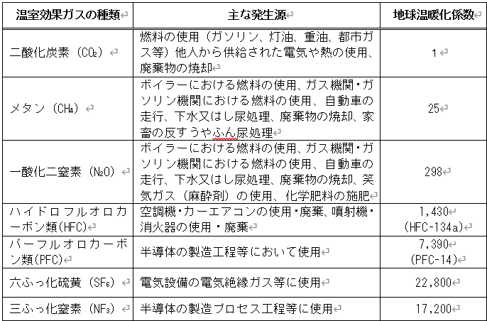  ◆電気の排出係数  （略）  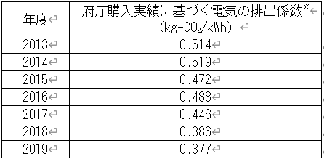  ※毎年度府庁が各電気事業者から購入した電気の調整後排出係数を電力消費量で加重平均した値  ◆府庁の温室効果ガス排出量等の近年の推移と2030年度削減目標  2019年度の温室効果ガス排出量は、基準年度である2013年度比で24.2％減少（エネルギー消費量は8.2％減少）しており、この大きな要因としては調達する電気の排出係数の改善があげられます。  今後、2030年度削減目標の達成に向けて、調達する電気の排出係数のさらなる低下に加え、エネルギー消費量削減に向けて追加的な取組みを講じていく必要があります。  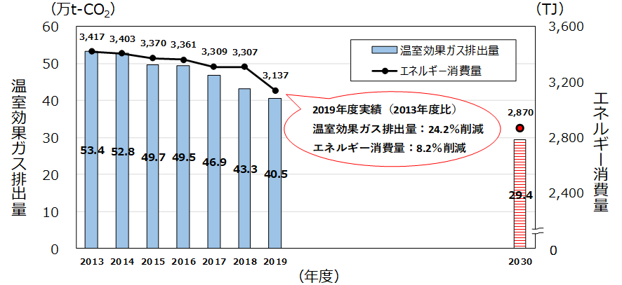  図 温室効果ガス排出量とエネルギー消費量の近年の推移と2030年度削減目標  ◆府庁の温室効果ガス排出量の内訳（2019年度実績）  施設用途区分別・起源別の温室効果ガス排出量の割合は以下のとおりです。  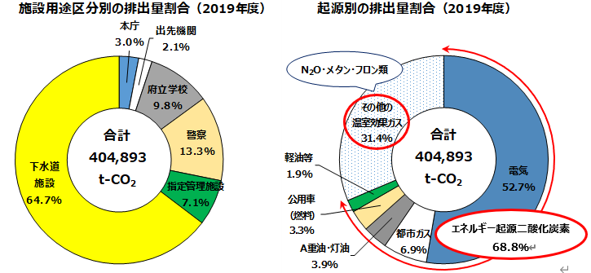  図 施設用途区分別・起源別の温室効果ガス排出量の割合（2019年度実績）  ◆ライフサイクルコスト（トータルコスト）を勘案した設備更新  （略）  省エネルギーの取組みには費用が必要ですが、  （略）  [裏表紙]  （裏表紙なし）

